2020年高考物理100考点最新模拟题千题精练
第三部分 牛顿运动定律
专题3.18滑块板块问题（提高篇）
一．选择题
1. （2019年1月云南昆明复习诊断测试）如图甲所示，一块质量为m_{A}=2kg的木板A静止在水平地面上，一个质量为m_{B}=1kg的滑块B静止在木板的左端，对B施加一向右的水平恒力F，一段时间后B从A右端滑出，A继续在地面上运动一段距离后停止，此过程中A的速度随时间变化的图像如图乙所示。设最大静摩擦力等于滑动摩擦力，重力加速度取g=10m/s²。则下列说法正确的是（ ）
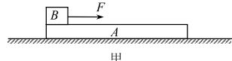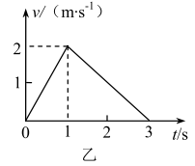
A.滑块与木板之间的动摩擦因数为0.6
B.木板与地面之间的动摩擦因数为0.1
C.F的大小可能为9N
D.F的大小与板长L有关
【参考答案】BD
【命题意图】本题考查对速度----时间图像的理解、叠加体受力分析、牛顿运动定律和匀变速直线运动规律的运用。
【解题思路】由图乙可知，在0~1s内，木板A的加速度a₁=2m/s²，在1~3s内，木板A的加速度a₂=-1m/s²。设滑块与木板之间的动摩擦因数为μ₁，木板与地面之间的动摩擦因数为μ₂，在0~1s内，隔离木板A受力分析，由μ₁m_{B}g-μ₂（m_{A}+m_{B}）g= m_{,A}a₁，在1~3s内，隔离木板A受力分析，由-μ₂m_{A}g= m_{,A}a₂，联立解得：μ₂=0.1，μ₁=0.7，选项A错误B正确；隔离B分析受力，由牛顿第二定律，F-μ₁m_{B}g= m_{B}a₃，根据速度图像的面积表示位移可知，在0~1s内，木板A位移x₁=1m。滑块B在t=1s内的位移x₂=a₃t²=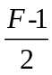，木板A长度L= x₂-x₁=-1=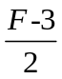，可变换为F=2L+3，即F的大小与板长L有关，选项D正确；若F的大小为9N，由牛顿第二定律，F-μ₁m_{B}g= m_{B}a₃，可得a₃=2m/s²，AB加速度相同，不能发生相对滑动，所以F的大小必须大于9N，选项C错误。
【方法归纳】对于速度图像给出解题信息问题，从速度图像的斜率得出加速度，由速度图像面积得出位移。对于叠加体问题，采用隔离法分析受力，利用牛顿运动定律列方程解答。
2.（2019东北三省四市教研综合体二模）如图所示，有一个质量为m的长木板静止在光滑水平地面上，另一个质量也为m的小物块叠放在长木板的一端之上。B是长木板的中点，物块与长木板在AB段的动摩擦因数为μ，在BC段的动摩擦因数为2μ。若把物块放在长木板左端，对其施加水平向右的力F₁可使其恰好与长木板发生相对滑动。若把物块放在长木板右端，对其施加水平向左的力F₂也可使其恰好与长木板发生相对滑动。下列说法正确的是（ ）
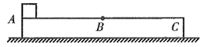
A．F₁与F₂的大小之比为1∶2
B．若将F₁、F₂都增加到原来的2倍，小物块在木板上运动到B点的时间之比为1∶2
C．若将F₁、F₂都增加到原来的2倍，小物块在木板上运动到B点时木板位移之比为1∶1
D．若将F₁、F₂都增加到原来的2倍，小物块在木板上运动的整个过程中摩擦生热之比为1∶1
【参考答案】ACD
【命题意图】本题以滑块模板模型为情景，考查隔离法、整体法受力分析，牛顿运动定律，摩擦生热及其相关知识点。
【解题思路】隔离物块受力分析，由牛顿第二定律，F₁-μmg=ma₁₁，F₂-2μmg=ma₁₂，隔离木板受力分析，由牛顿第二定律，μmg=ma₂₁， 2μmg=ma₂₂，物块恰好与木板发生相对滑动，a₁₁= a₂₁，a₁₁= a₂₁，联立解得：F₁∶F₂=1∶2，选项A正确；若将F₁、F₂都增加到原来的2倍，隔离物块受力分析，由牛顿第二定律，2F₁-μmg=ma₁₃，2F₂-2μmg=ma₁₄，隔离木板受力分析，由牛顿第二定律，μmg=ma₂₁， 2μmg=ma₂₂，联立解得：a₂₁=μg，a₂₂=2μg，a₁₃=3μg，a₁₄=6μg。设小物块在木板上从A移动到B的时间为t₁，则有小物块位移x₁₁=a₁₃t₁²，木板位移x₂₁=a₂₁t₁²，x₁₁-x₂₁=L/2，联立解得t₁=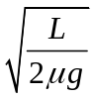。设小物块在木板上从A移动到B的时间为t₂，则有小物块位移x₁₂=a₁₄t₁²，木板位移x₂₂=a₂₂t₁²，x₁₂-x₂₂=L/2，联立解得t₂=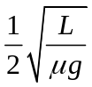。即若将F₁、F₂都增加到原来的2倍，小物块在木板上运动到B点的时间之比为t₁∶ t₂=∶1，选项B错误；若将F₁、F₂都增加到原来的2倍，小物块在木板上运动到B点时木板位移之比x₂₁∶ x₂₂=a₂₁t₁²∶a₂₂t₁²=1∶1，选项C正确；若将F₁、F₂都增加到原来的2倍，小物块在木板上运动的整个过程中摩擦生热之比为Q₁∶Q₂=（μmg·L/2+2μmg·L/2）∶（2μmg·L/2+μmg·L/2）=1∶1，选项D正确。
【方法归纳】滑块木板模型，分析受力可以采用隔离体法，分别隔离滑块和木板分析受力，应用牛顿运动定律列方程解答。摩擦产生的热量等于滑动摩擦力与滑块在木板上滑动距离的乘积。
3.（2019四川内江二模）如图所示，足够长的木板OM下端的O点通过铰链与地面连接，其与水平地面间的夹角θ可在0～90⁰范围内调节。质量为1kg的小滑块在木板下端获得v₀=20m/s的初速度沿木板向上运动，当夹角为θ₀时，小滑块向上滑行的时间最短，大小为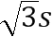，重力加速度g取10m/s²，则此情况下（ ）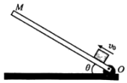
A. 木板的倾角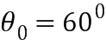
B. 小滑块上滑的最大高度为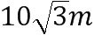
C. 小滑块上滑过程损失的机械能为100J
D. 小滑块返回过程的加速度大小为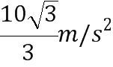
【参考答案】AD
【名师解析】小滑块沿木板向上滑行，由牛顿第二定律得：
mgsinθ+μmgcosθ=ma，
整理得：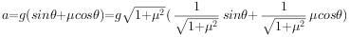，
设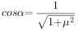，则，
当时，a存在最大值，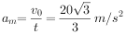，
即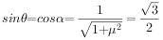，故θ=60⁰，故A正确。设小滑块上升的高度为h，则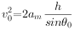，解得：h=15m，故B错误。根据如上计算可知，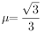．小滑块上滑过程克服摩擦力做功：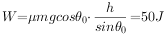．故机械能损失50J，故C错误。因，故小滑块上滑到最高点处后反向下滑，此时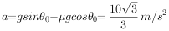，故D正确。
【关键点拨】对滑块受力分析由牛顿第二定律可写出加速度表达式，结合数学知识可求得最大加速度及木板的倾角；由速度位移的关系式可求得最大高度；求出克服摩擦力的功可得损失的机械能；由牛顿第二定律可求得返回过程的加速度。本题考查了牛顿第二定律和运动学公式的应用，在求最大加速度时要学会借助数学知识求解。

二．计算题
1. （2019全国考试大纲调研卷3）如图所示，水平地面上有一质量为M的长木板，一个质量为m的物块(可视为质点)放在长木板的最右端。已知m与M之间的动摩擦因数为，木板与地面间的动摩擦因数为。从某时刻起物块m以的水平初速度向左运动，同时木=板M在水平外力F控制下始终向右以速度匀速运动，求：
(1)在物块m向左运动过程中外力F的大小：
(2)木板至少多长物块不会从木板上滑下来?
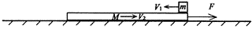
【参考答案】（1）f₁+f₂=μ₁mg＋μ₂(m+M)g（2）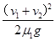
【名师解析】（1）在物块m向左运动过程中，木板受力如图所示，其中f₁， f₂分别为物块和地面给木板的摩擦力，由题意可知
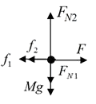
f₁=μ₁mg①
f₂=μ₂(m+M)g ②
由平衡条件得：F= f₁+f₂=μ₁mg＋μ₂(m+M)g ③
（2）解法一：设物块向左匀减速至速度为零的时间为t₁，则
设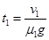④
物块向左匀减速运动的位移为X₁，则
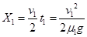⑤
设物块由速度为零向右匀加速至与木板同速（即停止相对滑动）的时间为t₂，则
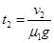⑥
设物块向右匀加速运动的位移为X₂，则
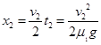⑦
此过程木板向右匀速运动的总位移为X′，则
⑧
则物块不从木板上滑下来的最小长度：
⑨
代入数据解得：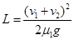⑩
解法二：以木板为参考系，设物块相对木板向左匀减速初速度为V₀，末速度为V_{t}，则
①
②
加速度：③
根据运动学公式：④
解得：⑤
2． 如图所示，木板静止于水平地面上，在其最右端放一可视为质点的木块。已知木块的质量m＝1 kg，木板的质量M＝4 kg，长L＝2.5 m，上表面光滑，下表面与地面之间的动摩擦因数μ＝0.2。现用水平恒力F＝20 N拉木板，g取10 m/s²。
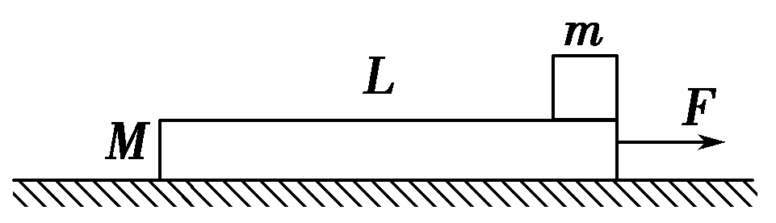
(1)求木板加速度的大小；
(2)要使木块能滑离木板，求水平恒力F作用的最短时间；
(3)如果其他条件不变，假设木板的上表面也粗糙，其上表面与木块之间的动摩擦因数为μ₁＝0.3，欲使木板能从木块的下方抽出，对木板施加的拉力应满足什么条件？
(4)若木板的长度、木块质量、木板的上表面与木块之间的动摩擦因数、木板与地面间的动摩擦因数都不变，只将水平恒力增加为30 N，则木块滑离木板需要多长时间？
【参考答案】(1)2.5 m/s² (2)1 s (3)F＞25 N (4)2 s
【名师解析】 (1)木板受到的摩擦力F_{f}＝μ(M＋m)g＝10 N
木板的加速度a＝＝2.5 m/s²。
(2)设拉力F作用时间t后撤去，F撤去后，木板的加速度为
a′＝－＝－2.5 m/s²，可见|a′|＝a
木板先做匀加速运动，后做匀减速运动，且时间相等，故at²＝L
解得：t＝1 s，即F作用的最短时间为1 s。
(3)设木块的最大加速度为a_{木块}，木板的最大加速度为a_{木板}，则
μ₁mg＝ma_{木块}
解得：a_{木块}＝μ₁g＝3 m/s²
对木板：F₁－μ₁mg－μ(M＋m)g＝Ma_{木板}
木板能从木块的下方抽出的条件：a_{木板}＞a_{木块}
解得：F₁＞25 N。
(4)木块的加速度a′_{木块}＝μ₁g＝3 m/s²
木板的加速度a′_{木板}＝＝4.25 m/s²
木块滑离木板时，两者的位移关系为x_{木板}－x_{木块}＝L，
即a′_{木板}t²－a′_{木块}t²＝L
代入数据解得：t＝2 s。
3. 如图所示，物块A、木板B的质量均为m＝10 kg，不计A的大小，B板长L＝3 m。开始时A、B均静止。现使A以某一水平初速度从B的最左端开始运动。已知A与B、B与水平面之间的动摩擦因数分别为μ₁＝0.3和μ₂＝0.1，g取10 m/s²。
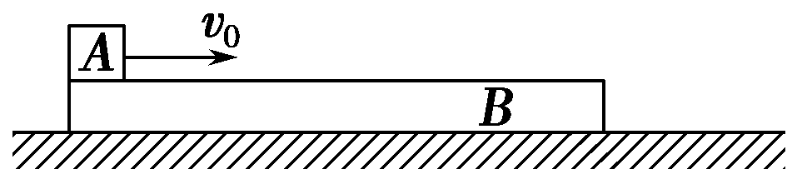
(1)若物块A刚好没有从B上滑下来，则A的初速度多大？
(2)若把木板B放在光滑水平面上，让A仍以(1)问中的初速度从B的最左端开始运动，则A能否与B脱离？最终A和B的速度各是多大？
【参考答案】(1)2 m/s (2)没有脱离 m/s m/s
【名师解析】 (1)A在B上向右匀减速运动，加速度大小a₁＝μ₁g＝3 m/s²
木板B向右匀加速运动，加速度大小a₂＝＝1 m/s²
由题意知，A刚好没有从B上滑下来，则A滑到B最右端时和B速度相同，设为v，得
时间关系：t＝＝
位移关系：L＝－
解得v₀＝2 m/s。
(2)木板B放在光滑水平面上，A在B上向右匀减速运动，加速度大小仍为a₁＝μ₁g＝3 m/s²
B向右匀加速运动，加速度大小a₂′＝＝3 m/s²
设A、B达到相同速度v′时A没有脱离B，由时间关系＝
解得v′＝＝ m/s
A的位移x_{A}＝＝3 m
B的位移x_{B}＝＝1 m
由x_{A}－x_{B}＝2 m可知A没有与B脱离，最终A和B的速度相等，大小为 m/s。
4.如图所示，质量为M的长木板，静止放置在粗糙水平地面上，有一个质量为m、可视为质点的物块，以某一水平初速度从左端冲上木板。从物块冲上木板到物块和木板达到共同速度的过程中，物块和木板的v－t图象分别如图中的折线acd和bcd所示 ，a、b、c、d点的坐标为a(0，10)、b(0，
0)、c(4，4)、d(12，0)。根据v－t图象，(g取10 m/s²)，求：
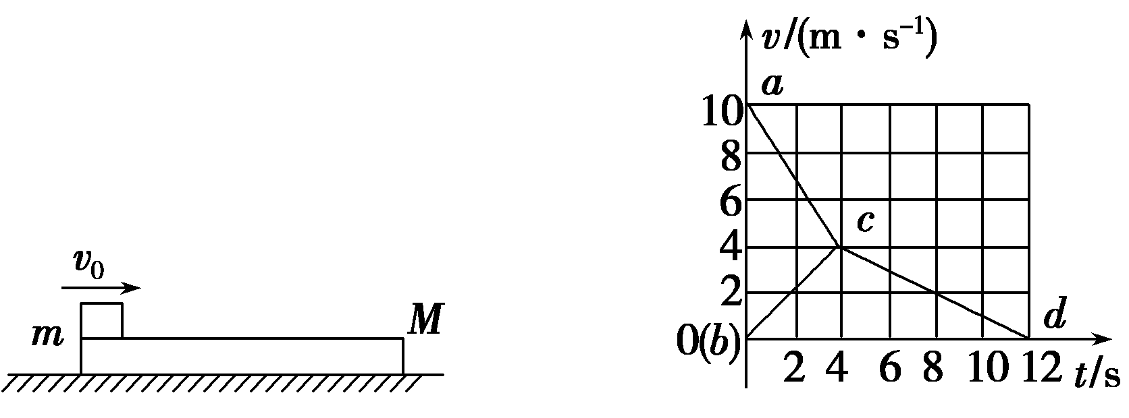
(1)物块冲上木板做匀减速直线运动的加速度大小a₁，木板开始做匀加速直线运动的加速度大小a₂，达到相同速度后一起匀减速直线运动的加速度大小a；
(2)物块质量m与长木板质量M之比；
(3)物块相对长木板滑行的距离Δx。
【参考答案】(1)1.5 m/s² 1 m/s² 0.5 m/s² (2)3∶2 (3)20 m
【名师解析】
(1)物块冲上木板做匀减速直线运动的加速度大小为
a₁＝ m/s²＝1.5 m/s²
木板开始做匀加速直线运动的加速度大小为
a₂＝ m/s²＝1 m/s²
达到相同速度后一起匀减速直线运动的加速度大小为
a＝ m/s²＝0.5 m/s²。
(2)物块冲上木板匀减速运动时：μ₁mg＝ma₁
木板匀加速时：μ₁mg－μ₂(M＋m)g＝Ma₂
速度相同后一起匀减速运动，对整体
μ₂(M＋m)g＝(M＋m)a
解得＝。
(3)由v－t图象知，物块在木板上相对滑行的距离
Δx＝×10×4 m＝20 m。

